舆情全业务流程技术实现文档

1 文档概述

1.1 文档目的
本文档用于规范舆情系统全业务流程的技术实现逻辑，明确采集—净化—研判—分析—预警—微信推送—报表输出—知识库迭代各环节的功能细则、技术方案、数据规则及联动机制，统一开发、运维、业务落地标准，保障舆情处理流程标准化、自动化、智能化、可迭代优化。

1.2 业务流程整体架构
系统采用端到端闭环舆情处理架构，完整覆盖舆情数据接入、标准化处理、智能研判、多维分析、风险预警、触达推送、报表产出、知识沉淀迭代全链路，实现舆情从原始数据到业务成果、智能模型持续优化的全生命周期管理。整体流程顺序：舆情采集（平台抓取+链接导入）→数据净化（降噪去重）→AI大模型研判→舆情多维分析→风险分级预警→微信端推送→日报/月报标准化出报→重点舆情入库沉淀→知识库迭代优化。

2 核心业务全流程技术实现细则

2.1 舆情采集模块（数据接入层）
本模块为系统数据入口，核心实现全网平台自动化采集+手动链接导入双模式数据接入，覆盖主动抓取和被动导入两种场景，保障舆情数据来源全面性、灵活性。

2.1.1 全网平台自动化采集
系统配置多渠道舆情采集方式，支持主流互联网公开平台数据实时抓取，覆盖社交平台、新闻媒体、论坛贴吧、短视频平台、问答社区、博客专栏等全场景舆情载体。技术上采用多模态模型，智能体混合方式拟人操作等方式，配置定时轮询、增量抓取、实时监听三种采集策略，可根据业务需求对重点平台设置X分钟级采集频率。 采集字段包含舆情标题、原文、发布链接、发布时间、发布作者、点赞量、评论量、转发量、发布地域、设备信息、话题标签等全维度原始数据（具体格式见附件1），所有原始数据完整落库，保留数据溯源依据。同时配置反爬策略、IP轮换、请求限流机制，保障采集稳定性，避免平台拦截，确保数据抓取完整、实时、不遗漏。
具体抓取方式包含但不限于以下方式：
网页搜索
微信搜索
自媒体平台：抖音/快手搜索，哔哩，小红书等
各客户端：今日头条、新浪、百家号、搜狐号、财富号、学习强国、辽望、北国网、沈阳发布等
数字报；
辽台平台：北斗融媒、东北新闻网

2.1.2 手动链接导入功能
针对系统未覆盖的小众平台、专项舆情链接、人工发现的重点舆情场景，提供专属链接导入功能，支持单条链接手动输入、批量链接文件导入（Excel格式）两种操作方式。用户导入有效舆情链接后，系统自动发起定向解析请求，抓取该链接对应的完整舆情内容、互动数据、发布信息，将导入数据统一纳入系统原始舆情数据库，与自动化采集数据同源管理，后续统一进入净化、研判流程，无数据处理差异。系统增加链接有效性校验机制，自动过滤无效链接、死链、重复链接，提示导入异常信息，保障导入数据质量。

2.2 数据净化模块（数据处理层）
对采集、导入的原始舆情数据进行标准化清洗、降噪去重，剔除无效、冗余数据，统一数据格式，为后续智能研判、数据分析提供高质量数据基础。核心规则：以舆情链接为唯一重复判定标准。

2.2.1 数据降噪处理
系统内置降噪规则引擎，批量过滤无效舆情数据，过滤范围包含：系统预设垃圾内容、广告营销内容、重复灌水评论、无意义短句、机器人发布内容、空白内容、违规屏蔽内容等低价值数据。同时支持自定义降噪关键词、内容规则，业务端可根据场景动态调整过滤策略，精准剔除无效信息，减少后续模型研判算力消耗，提升舆情处理效率。降噪完成后，保留有效舆情主体内容及完整溯源字段。

2.2.2 链接维度去重处理
摒弃传统文本相似度去重模式，采用URL链接唯一标识去重机制。系统将每条舆情的原始发布链接作为核心去重主键，自动比对数据库中已存在的所有舆情链接：若当前采集/导入的舆情链接已存在，直接判定为重复数据，自动剔除，不进入后续业务流程；若链接为全新未收录链接，判定为有效新数据，保留并进入下一环节。该规则可精准识别同源转发、转载、二次分发的舆情内容，彻底避免同源舆情重复研判、重复推送、重复统计的问题，保障舆情数据唯一性、统计准确性。

2.3 智能研判模块（AI能力层）
基于大语言模型实现舆情智能化研判，替代传统规则化判定，提升舆情识别精准度，同时支持持续业务训练迭代，实现模型能力渐进式优化。

2.3.1 大模型基础研判能力
系统对接通用行业大模型，对净化后的有效舆情数据进行全维度智能研判，核心研判维度包含：舆情主题识别、舆情核心内容提炼、舆情情感倾向判定、舆情风险属性判定等。模型通过语义理解、上下文关联、场景化分析，突破传统关键词匹配的局限性，可精准识别隐性舆情、变体表述舆情、复杂场景舆情，输出标准化研判结果，结构化存储至数据库。

2.3.2 业务专项训练与迭代机制
为适配行业专属舆情场景、贴合业务判定标准，系统支持业务定制化训练能力。业务人员可通过后台标注样本、修正模型研判错误结果、录入行业专属舆情规则、积累业务专属案例等方式，持续为大模型提供高质量业务训练数据。系统定期归集标注数据、错误案例、重点舆情样本，完成模型微调训练、参数迭代优化，让模型持续适配业务场景，逐步降低误判、漏判概率，实现研判精准度持续提升，越用越精准。

2.4 舆情分析模块（业务分析层）
基于大模型研判结果，完成舆情等级划分、数据汇总统计、多维度分析，形成标准化舆情分析结果，为预警、推送、报表输出提供数据支撑。

2.4.1 正负面等级分级判定
结合大模型情感研判结果+业务风险规则，建立三级舆情等级体系，实现舆情标准化分级：正面舆情（积极宣传、正向评价、利好资讯）、中性舆情（客观资讯、无倾向报道、普通讨论）、负面舆情（投诉吐槽、负面曝光、质疑批评、风险舆情）。针对负面舆情进一步细化风险等级（一般、较重、严重），匹配不同预警和处置策略，精准区分舆情风险程度。

2.4.2 多维度数据汇总分析
系统自动完成周期内舆情数据汇总统计，核心分析维度包括：舆情总量、正负面舆情占比、各平台舆情分布、热点舆情TOP排行、舆情传播趋势、互动数据统计、地域分布、话题聚类分析等。同时自动提炼核心舆情事件、传播路径、舆论焦点、潜在风险点，形成结构化分析结论，支撑业务决策。

2.5 舆情预警模块（风险防控层）
基于舆情分级结果和自定义预警规则，实现风险舆情自动预警。系统支持自定义预警阈值、预警场景、预警级别，针对负面舆情、高风险舆情、突发增量舆情、重点专项舆情自动触发预警机制。对于普通中性、正面舆情常规记录留存，对于达到预警标准的舆情，自动标记预警状态、生成预警标签、记录预警触发时间，联动后续微信推送功能，实现风险舆情第一时间触达。（触发方式除了微信，还可以包含短信、电话等后期完善）

2.6 微信推送模块（消息触达层）
可在后台配置微信，用户加入微信群或专员的方式，实现舆情分析结果、预警信息的自动化微信端推送，支持精准触达、格式标准化推送，保障业务人员实时掌握舆情动态。
用户可在微信端下达任务指令，智能研判虚拟员工及时响应，并反馈结果。
用户可在微信端下达任务指令，报告虚拟员工及时响应，并按需生成专项报告、日报等。
整个格式，类似下图。
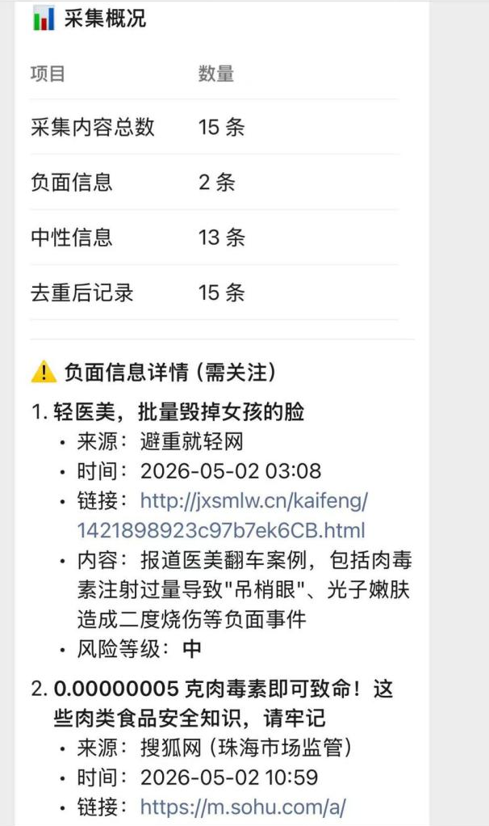
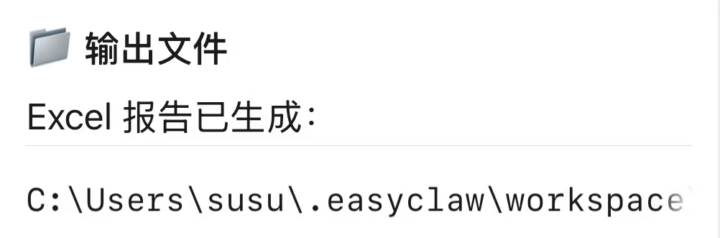

2.6.1 推送对象与场景
支持绑定企业微信、个人微信公众号模板消息推送，可按角色、岗位、权限配置不同推送人群。推送场景包含：新增重点舆情预警、突发负面舆情、专项舆情动态、每日舆情汇总、月度舆情总结等，支持紧急舆情即时推送、常规舆情定时推送。

2.6.2 固定推送格式
所有微信推送消息采用统一标准化模板，固定包含：舆情标题、舆情等级、发布平台、发布时间、舆情核心内容、风险分析、传播态势、舆情原文链接、处置建议、推送时间等字段，格式规整、信息完整，便于工作人员快速读取、溯源、处置。

2.7 报表输出模块（成果输出层）
系统支持自动化、标准化生成舆情日报、月报，支持手动导出、定时自动生成、存档留存，满足日常业务汇报、舆情复盘、工作汇总需求。

2.7.1 舆情日报
每日固定时间自动生成，汇总当日全量舆情数据（具体日报数据可人工调整链接增删），包含当日舆情总量、正负面分布、热点舆情事件、新增预警舆情、重点舆情详情、传播趋势、当日舆情小结等内容，格式固定、内容结构化，支持PDF、Word格式导出。推送给微信。（具体格式如附件），可以预设多个模板以应对不同客户需求。

2.7.2 舆情月报
每月自动归集全月舆情数据，完成月度舆情整体分析，包含月度舆情总体态势、各维度数据统计、重点舆情事件复盘、风险舆情汇总、舆情传播规律、月度工作总结、下月舆情风险预判等内容，报表维度更全面、分析更深度，支撑月度舆情工作复盘与规划。（具体格式如附件），可以预设多个模板以应对不同客户需求。

2.8 知识库沉淀与迭代模块（智能迭代层）
建立舆情专属知识库，实现重点舆情数据沉淀、案例积累、模型持续迭代，形成业务闭环，持续提升系统研判、分析精准度。

2.8.1 知识库入库范围
系统自动筛选高价值舆情数据入库，核心入库对象包含：重点舆情事件、专项宣传舆情、各级别负面风险舆情、突发热点舆情、人工标注修正的典型舆情、研判易错典型案例、行业专属舆情场景案例等。普通中性、无价值重复舆情不纳入知识库，保障知识库数据精准、高效。

2.8.2 知识库数据结构
知识库单条案例包含：舆情原始数据、舆情链接、研判结果、分级标签、处置记录、人工修正标注、场景分类、风险特征、关键词特征等多维数据，形成结构化舆情案例库，支持检索、查询、复用、训练。

2.8.3 迭代优化机制
系统定期归集知识库新增案例，作为大模型业务训练的核心样本，持续对模型进行微调优化。同时支持业务人员手动更新、修正、完善知识库内容，淘汰无效案例、补充新型舆情案例。通过知识库持续积累、样本持续更新、模型持续训练，让系统对各类舆情的研判、分级、分析越来越贴合业务实际，实现智能化能力持续迭代升级。

3 全流程数据联动逻辑
1. 数据单向闭环流转：采集（抓取+导入）→净化（降噪+链接去重）→大模型研判→分级分析→预警判定→微信推送→报表生成→知识库沉淀，各环节数据无缝联动，上一环节输出为下一环节输入，无数据断层。
2. 去重全局生效：全流程以链接为唯一去重标准，从采集导入环节拦截重复数据，贯穿净化、研判、统计、出报全流程，彻底杜绝同源数据重复处理问题。
3. 知识库反向赋能：沉淀的舆情知识样本持续反哺大模型训练，实现业务数据积累→模型能力提升→舆情处理更精准→优质样本再积累的正向循环。

4 核心技术亮点总结
1. 双模式采集：兼顾全网自动化抓取与手动链接导入，数据接入灵活全面；
2. 精准去重：独创链接维度去重规则，解决同源舆情重复统计难题；
3. 智能迭代：大模型+业务持续训练+知识库沉淀，实现研判能力动态升级；
4. 全自动化落地：自动研判、自动预警、自动推送、自动出报，大幅降低人工成本；
5. 业务闭环：从数据接入到知识迭代全链路闭环，持续适配业务场景需求。

